【超星尔雅】2020上网课(创新创业大赛赛前特训)章节检测参考答案

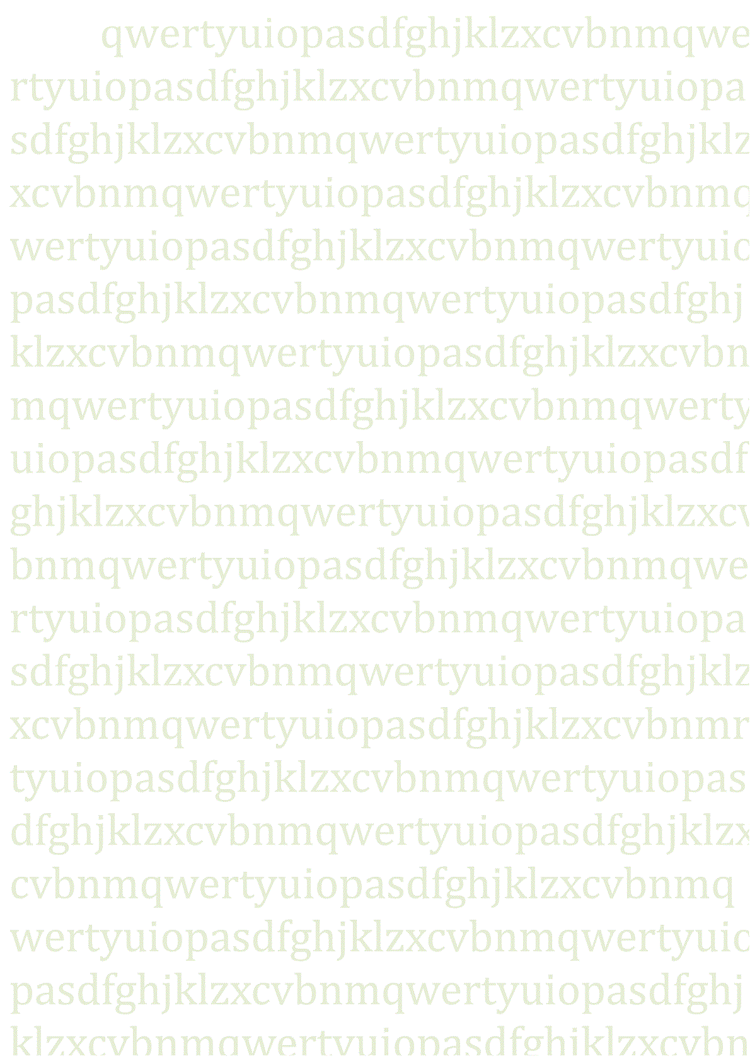

2020上网课（创新创业大赛赛前特训）章节检测参考答案

2020上网课（创新创业大赛赛前特训）章节检测参考答案

1.1作业

1

【多选题】

创业的过程强调创新，是因为（ ）。

A、创新形成差异

B、政策要求

C、差异形成竞争优势

D、竞争优势更利于创业成功

正确答案：ABD

2

创业的本质是创立一门生意，而创新更多强调求新求异。（ ）

正确答案：√

3

创业一定伴随着大量创新才能成功。（ ）

正确答案：×

1.2作业

1

创新创业大赛常见的比赛环节不包括（ ）。

A、递交商业计划书

B、展销会

C、实际销售

D、主持人访谈

正确答案：C

2

【多选题】

创业和创新类大赛不同体现在（ ）。

A、比赛主办方

B、比赛规则

C、评分标准

D、评委构成

正确答案：ABCD

3

偏重创业的比赛更多的关注商业本质。（ ）

正确答案：√

1.3作业

1

【多选题】

参加创新创业大赛至少需要准备的内容包括（ ）。

A、商业机会

B、商业模式

C、财务状况

D、团队构成

正确答案：ABCD

2

评分系统没有统一标准，但都会从多角度考察参赛团队。（ ）

正确答案：√

1.4作业

1

关于创业大赛描述错误的是：（ ）

A、参赛选手诚信的品格很重要

B、分数决定一切

C、它是对真实商业的模拟

D、没有苛刻的绝对标准的比赛赛制

正确答案：B

2

要想在比赛中脱颖而出需要研究评分标准而不用考虑其他方面。（ ）

正确答案：×

1.5作业

1

【多选题】

创新创业大赛的评委可能包括（ ）。

A、投资基金合伙人

B、大学教授

C、企业家

D、公益组织专家

正确答案：ABCD

2

同一次比赛中评委的提问角度基本一致。（ ）

正确答案：×

2.1作业

1

参加创新创业大赛的心理准备上，描述错误的是：( )

A、合理预期结果

B、重在参与

C、态度认真

D、角逐第一

正确答案：D

2

【多选题】

参加创业大赛的目的包括：（ ）

A、证明自己

B、模拟角色扮演

C、展示创业项目

D、真实融资

正确答案：ABCD

3

创业大赛的奖金也可作为企业资本金的来源之一。（ ）

正确答案：√

2.2作业

1

创新创业大赛赛前准备最核心的部分是（ ）。

A、商业计划书的准备

B、资金准备

C、心理准备

D、一分钟演讲准备

正确答案：A

2

【多选题】

关于商业计划书描述正确的是：（ ）

A、可能是投资合同的附件

B、首先是写给创始人自己看的

C、可以有多种展示版本

D、是对项目的全梳理

正确答案：ABCD

3

【多选题】

商业计划书包含的模块包括：（ ）

A、行业市场分析

B、产品／服务的阐述

C、风险分析

D、财务预测

正确答案：ABCD

4

商业计划书是专门撰写给投资人看的文书。（ ）

正确答案：×

2.3作业

1

商业计划书概要的内容一般不包括：（ ）

A、公司基本简介

B、业务类型

C、竞争

D、利润表

正确答案：D

2

风险投资资本的退出模式为：（ ）

A、上市IPO

B、并购

C、创始人回购

D、以上都可能

正确答案：D

3

【多选题】

商业计划书概要的撰写要求不包括：（ ）

A、简洁

B、精炼

C、复杂

D、详细

正确答案：CD

4

商业计划书概要是对商业计划书可行性、可信性的描述。（ ）

正确答案：√

2.4作业

1

【多选题】

一般的商业计划书中的公司简介内容包括：（ ）

A、历史沿革

B、企业使命

C、发展里程碑

D、风险预测

正确答案：ABC

2

公司简介用来简单阐述公司名称和联系人等基础信息即可。（ ）

正确答案：×

2.5作业

1

商业计划书产品和服务模块，关于专利的描述说法错误的是：（ ）

A、专利能提升产品的差异性

B、专利能体现产品的独特性

C、专利能展现团队付出的努力

D、专利是能变现的无形资产

正确答案：D

2

【多选题】

商业计划书产品和服务模块需要阐明（ ）。

A、特殊的功能和性能

B、对市场需求的满足

C、价值的提升

D、产品定价

正确答案：ABC

3

商业计划书产品和服务最好能阐明对产品更新迭代的整体想法。（ ）

正确答案：√

4

在商业计划书中，产品和服务模块如果涉及到政策法规的限制，需要描述应对措施。（ ）

正确答案：√

2.6作业

1

【多选题】

商业计划书中的市场分析应包括：（ ）

A、市场规模

B、市场发展驱动力

C、市场竞争者分析

D、客户特征描述

2

商业计划书中的市场分析与行业分析其实是同一回事，阐述一个就好。（ ）

3

市场竞争可能是同质竞争，也可能是功能替代竞争。（ ）

2.7作业

1

【多选题】

企业中的销售人员的作用包括：（ ）

A、完成销售业绩

B、获得一线市场竞争者情报

C、建立销售分销渠道

D、处理公共关系

2

【多选题】

商业计划书中市场营销阶段战略的目标可能是：（ ）

A、销售额的追求

B、用户数的追求

C、利润的追求

D、品牌声誉的追求

3

【多选题】

市场营销战略包括一整套下列因素的集合：（ ）。

A、分销渠道

B、推销方案

C、定价策略

D、公共关系

4

【多选题】

在企业经营中，策略性亏损的目的可能是（ ）。

A、获得更多客户

B、减少税负

C、获得长远销售业绩

D、获得某项产品市场的阶段性“垄断”

2.8作业

1

公司组织里的关键人物不包括（ ）。

A、主创者

B、关键雇员

C、核心技术专家顾问

D、供应商

2

【多选题】

企业生产运营需要考虑（ ）。

A、设备设施的数量

B、员工班次的设计

C、供应商的数量

D、质量控制

3

生产运营的产品／服务交付可以通过流程图来呈现。（ ）

4

质量的提升和成本的控制在企业运营管理中是一组难以调和的矛盾。（ ）

2.9作业

1

商业计划书附件不包括（ ）。

A、企业证照

B、专利证书

C、合作意向书

D、财务预测假设

2

【多选题】

商业计划书风险预测的内容包括（ ）。

A、竞争对手反应与应对

B、技术革新对产品的影响

C、经济发展环境

D、政策法规的变化

3

【多选题】

关于商业计划书中的财务预测部分，投资人最关注：（ ）

A、资产负债表

B、损益表

C、现金流量表

D、假设条件

4

在商业计划书中，为了更好的展示项目，对于风险预测应尽量回避。（ ）

3.1作业

1

提出“天下没有难做的生意”使命的是哪家公司？（ ）

A、阿里巴巴

B、亚马逊

C、京东

D、因特尔

2

公司愿景需要回答哪一项核心问题？（ ）

A、怎么赚钱

B、成为什么

C、商业模式

D、组织架构

3

创立一家小公司不用思考公司使命和愿景。（ ）

3.2作业

1

价值的创造是通过什么载体呈现？（ ）

A、物流系统

B、产品、服务

C、营销手段

D、定价系统

2

产品/服务是创业活动必须审慎思考的问题。（ ）

3.3作业

1

废品回收APP比较难以实现主要因为：（ ）

A、目标客户群偏差

B、废品难以鉴别

C、环保问题

D、回收渠道不明确

2

【多选题】

商业计划书中市场分析模块的重要目的是需要辨明（ ）。

A、竞争状况

B、市场需求

C、财务回报

D、生产计划

3

【多选题】

元氏九问“为什么”核心描述以下问题：（ ）

A、市场状态

B、目标客户

C、痛点需求

D、拥有的独特资源

3.4作业

1

【多选题】

在企业运营中，哪些因素能成为独特优势？（ ）

A、存量数据

B、专利技术

C、巧妙的商业模式

D、核心人才

2

创业者拥有的独特优势是形成差异化的重要因素之一。（ ）

3

只要能发现市场需求，就一定能创业成功。（ ）

3.5作业

1

【多选题】

在创业过程中，清晰地了解自己所缺的资源有利于（ ）。

A、未雨绸缪准备资源获取

B、更清楚自己的发展道路

C、更加有信心

D、优化现有资源的分配

D

2

【多选题】

创立一个企业一般需要什么资源？（ ）

A、金钱

B、人才

C、技术

D、经验

3

优秀的创业团队是总能凑齐所有资源。（ ）

3.6作业

1

【多选题】

企业经营中的上下游资源整合包括：（ ）

A、供应商整合

B、核心员工整合

C、销售商整合

D、风险投资人整合

C

2

对于技术擅长的创业团队，产品营销显得不太重要。（ ）

3.7作业

1

【多选题】

合适的价格策略有利于：（ ）

A、赢得客户数量

B、赢得供应商价格支持

C、迅速打开市场局面

D、从竞争中脱颖而出

2

策略性亏损也是定价策略之一。（ ）

3

价格策略是营销组合中的重要因素之一。（ ）

3.8作业

1

元氏9问中“怎么做”没有提及的内容是（ ）。

A、营销策略

B、组织架构

C、上下游资源整合

D、早期资金投放

2

【多选题】

关于早期资金投放说法合理的是：（ ）

A、可投于产品的研发

B、可投于产品的营销

C、可投于资源的筹备

D、可用于少量固定资产的购置

3

因为市场变化太快，早期资金投放不需要前期计划。（ ）

3.9作业

1

创业团队可以通过邀请行业内有经验的人士做顾问以弥补（ ）。

A、资金的匮乏

B、经验的不足

C、能力的缺失

D、创业的信心

2

初创企业的主创业者可能是两个人。（ ）

3

团队成员间有知识结构的互补性就是一个优秀团队。（ ）

3.10作业

1

商业计划书的风险分析模块主要是阐述（ ）。

A、如何起步

B、上下游资源整合

C、创业团队

D、困难和障碍

2

【多选题】

商业计划书中的风险分析包括（ ）。

A、市场风险分析

B、技术风险分析

C、政策风险分析

D、财务风险分析

3

创业过程中意识到的障碍和困难越多对于创业越不利。（ ）

正确答案：×

3.11作业

1

创始人应该重点关注远大目标，而不是关注如何起步。（ ）

3.12

1

关于商业计划书撰写错误的是：（ ）

A、写清楚产品或服务的价值

B、为了吸引投资人，尽量回避困难和障碍

C、需要说明为什么有能力做

D、需要展示团队

2

元氏九问各个问题间是相互独立的，没有内在逻辑关系。（ ）

3

“怎样做”相比“做什么”可有可无。（ ）

3.13作业

1

投资者投资创业项目的主要目的是（ ）。

A、获得名誉

B、获得稳定利息

C、获得资本投资回报

D、响应政策

2

【多选题】

投资人关注的要素包括但不限于以下几点：（ ）

A、融资者的融资周期安排

B、企业的估值

C、企业分红制度

D、资本退出的安排方式

3

融资和投资是同一件事情的两面，一对矛盾。（ ）

3.14作业

1

参加创业比赛，不仅要在心理上做好准备，也要（ ）。

A、准备好公司注册资料

B、准备好成熟的产品

C、准备好资金

D、准备好商业计划书

2

【多选题】

商业计划书撰写常见的问题包括（ ）。

A、市场分析不够细致

B、低估竞争

C、高估市场规模

D、风险应对措施不明确

3

具有竞争力的产品，在功能上要有能显著触动消费者的需求和痛点。（ ）

4

为了更好的将精力投入企业运营管理，商业计划书最好请专业人士撰写。（ ）

4.1作业

1

一分钟演讲最多能说（ ）个字。

A、300

B、200

C、500

D、100

2

电梯路演的目的是要（ ）。

A、获得赞许

B、获得offer

C、博取深入展示的机会

D、拿下融资

3

一分钟演讲又叫电梯路演。（ ）

4.2作业

1

【多选题】

好的一分钟演讲需要（ ）。

A、具有说服力

B、有幽默感

C、表达清楚

D、简单有重点

2

一分钟演讲因为时间紧迫，尽量不要停顿。（ ）

3

一分钟演讲在正式的比赛和商务对话中，最后不要使用拟人、排比等修辞方式。（ ）

4.3作业

1

关于如何准备创业大赛的PPT，以下说法正确的是：（ ）。

A、文字越多越好

B、页数越多越好

C、越全面越好

D、只是演讲辅助工具

2

【多选题】

演讲中合理运用手势是（ ）。

A、增强自信的方式

B、比赛的要求

C、一种心理暗示

D、使演讲更生动的方法

3

十分钟演讲应该就商业计划书每一章节平均分配时间进行演讲。（ ）

4.4作业

1

【多选题】

对于大赛评委提出的问题，参赛者秉持的态度最好是（ ）。

A、不问也答

B、所问所答

C、答非所问

D、不问不答

D

2

【多选题】对于大赛评委的提问如果“针尖对麦芒”，可能产生的结果是（ ）。

A、耽误时间

B、暴露心态

C、暴露准备程度

D、获得赏识

4.5作业

1

创业大赛评委的构成一般是多元的。（ ）

2

来自于公益组织的大赛评委会更关注项目产生的社会影响（ ）。

4.6作业

1

创新创业大赛现场展示的服装建议着（ ）。

A、商务正装

B、学生装

C、时装

D、民族服装

2

在演讲中，丹田前左拳砸右掌心体现的是：（ ）

A、信心

B、希望

C、怀疑

D、安抚

3

【多选题】

参赛时，饱满的精神状态包括的特点有：（ ）。

A、自信

B、积极

C、乐观

D、必赢

4

创业大赛现场展示中目光最好盯住某一评委以达到对焦、消除紧张的目的。（ ）

5

在创新创业大赛中，最优秀的现场展示演讲者，都是要快语速、完整地进行展示。（ ）

